(1). des bottes

(2). des chaussures

(3.) un blouson

(4). un chemisier

(5). un jean

(6). un pantalon

(7). une paire de basket

(8). un pull

(9). un sweat

(10). un tee-shirt

(11). une chemise

(12). une jupe

(13). une robe

(14). une salopette

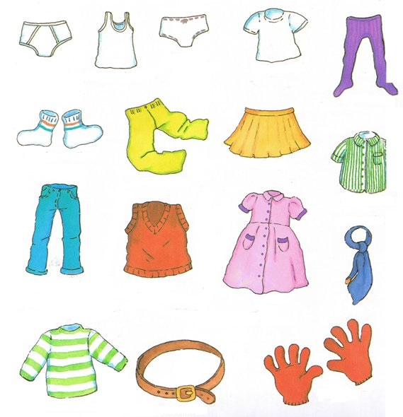

Pas d’utilisation commerciale. Ce matériel ne doit être modifié que sur le consentement de l’auteur. [Contact : prof_jediel@yahoo.fr]

(1). la ceinture

(2). la chemise

(3). la cravate

(4). la culotte

(5). la jupe

(6). la robe

(7). le jean

(8). le gilet

(9). le maillot de peau

(10). le pantalon

(11). le pull-over

(12). le slip

(13). le tee-shirt

(14). les chaussettes

(15). les collants

(16). les gants

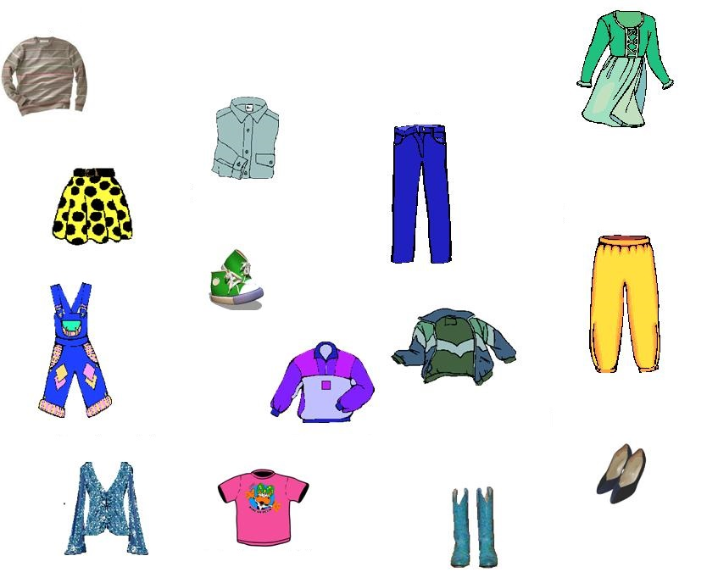

(1). l’écharpe

(2). l’imperméable

(3). la casquette

(4.) la chemise de nuit

(5). la fermeture éclair

(6). la poche

(7). la robe de chambre

(8). la veste

(9). le bouton

(10). le chapeau

(11). le manteau

(12). le mouchoir

(13). le short

(14). les baskets

(15). les bottes

(16). les chaussures

(17). les épingles

(18). les lacets

(19). les sandales

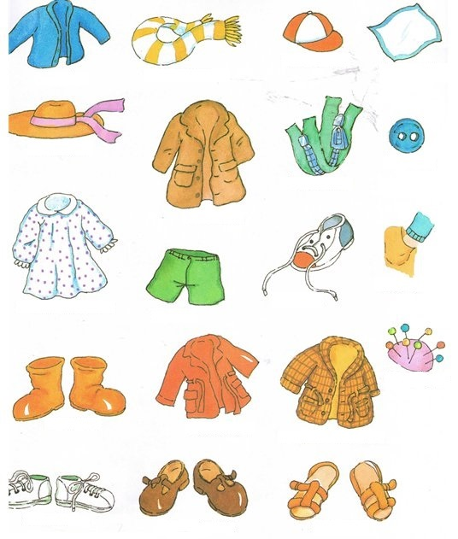

**Les vêtements**































































































